

INSTITUTO TECNOLÓGICO DE OAXACA

**Manual de uso.**

**Kínder Learning**

Prototipo de software para el reforzamiento de aprendizaje en los campos: pensamiento matemático, lenguaje y comunicación.

Equipo:

Chávez Rosas Servando Esaú

Hernández Bolaños Alan Jhaseel

López Cruz Eliel

**Interfaz login.**

En esta interfaz el padre o tutor debe ingresar sus datos de correo electrónico y una contraseña para ingresar a la aplicación kínder learning. El padre o tutor deberá registrarse anteriormente para poder ingresar a la aplicación.

De igual manera se puede ingresar como invitado donde dispondrá de las mismas actividades, pero sin el registro de puntaje para los pequeños.

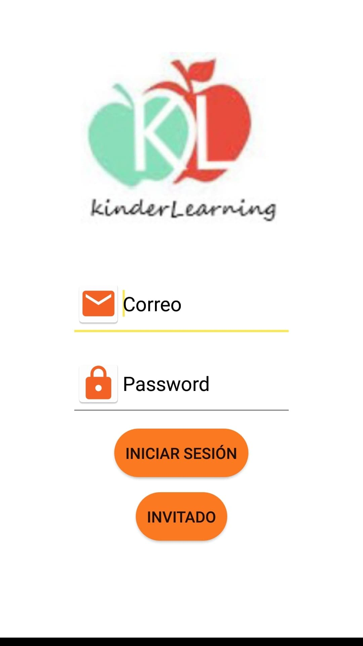

**Interfaz categoría de cuentos.**

En esta interfaz se muestra la clasificación de cuentos que existen: fantasía, animales y aventura cada uno tiene su propio catálogo de cuentos disponibles.

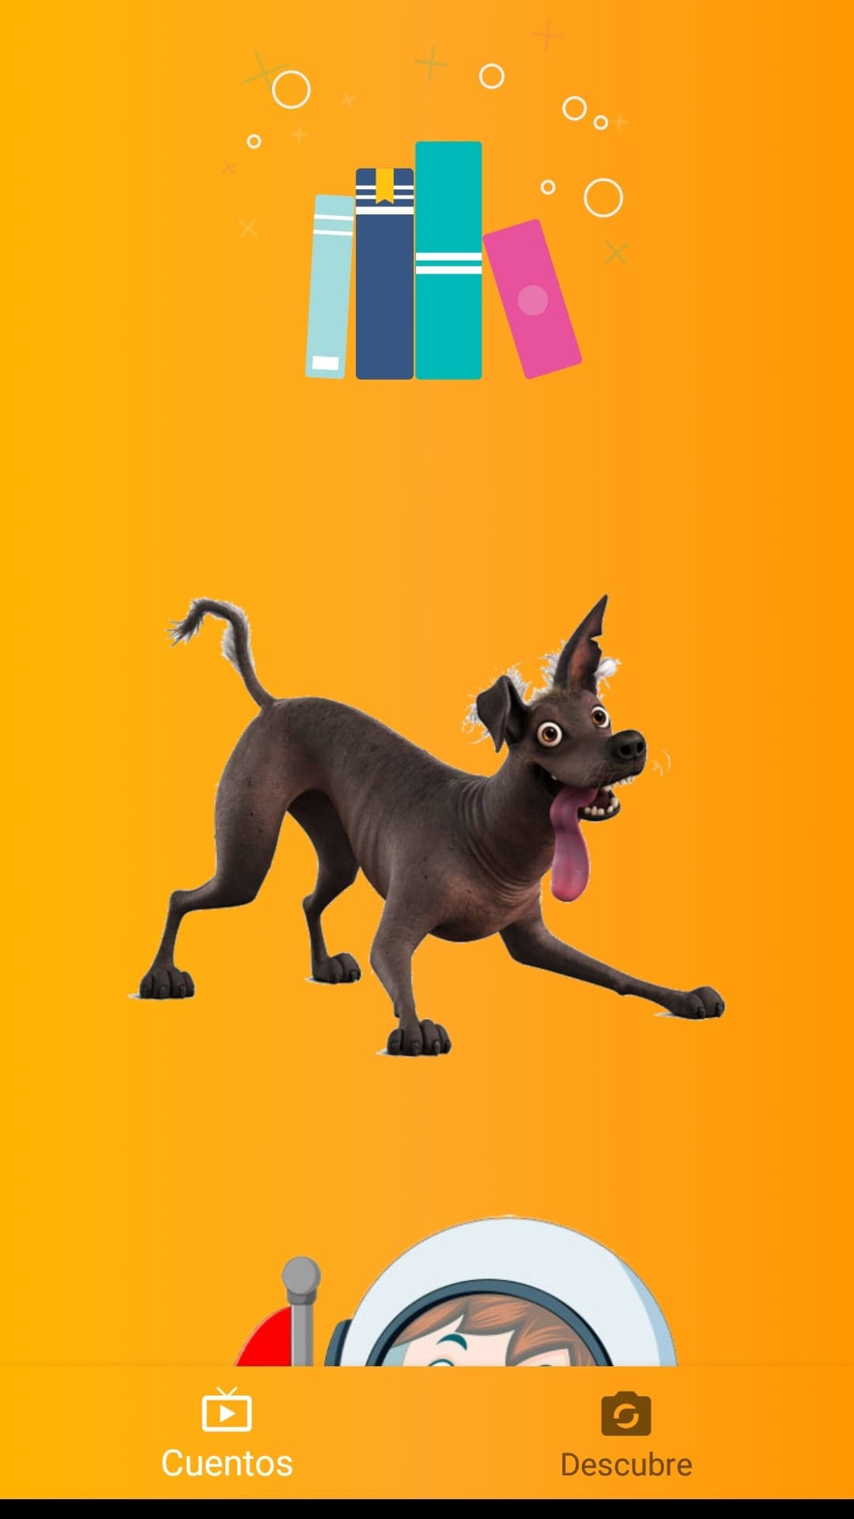

**Interfaz cuentos disponibles.**

Se muestra el catálogo de cuentos disponibles por categoría, con el título, imagen y una pequeña descripción de cada uno de estos, al ser seleccionado empezara la reproducción.

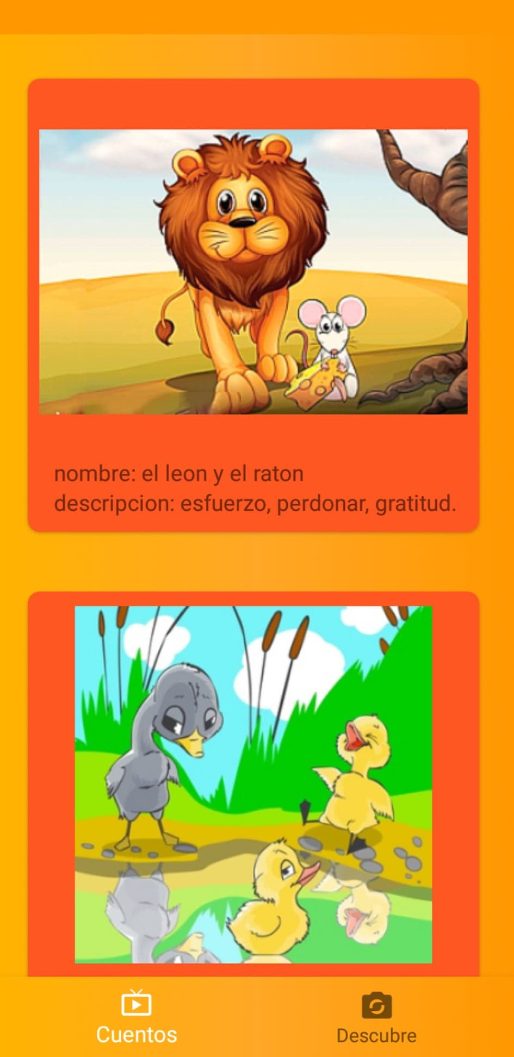

**Interfaz descubre.**

El acceso a esta función es por medio del menú ubicado en la parte de abajo.



En seguida se abrirá la cámara del dispositivo con la cual al enfocar alguna de las tarjetas ya definidas, mostrará un modelo en 3d, escritura por silabas y reproducirá la pronunciación.

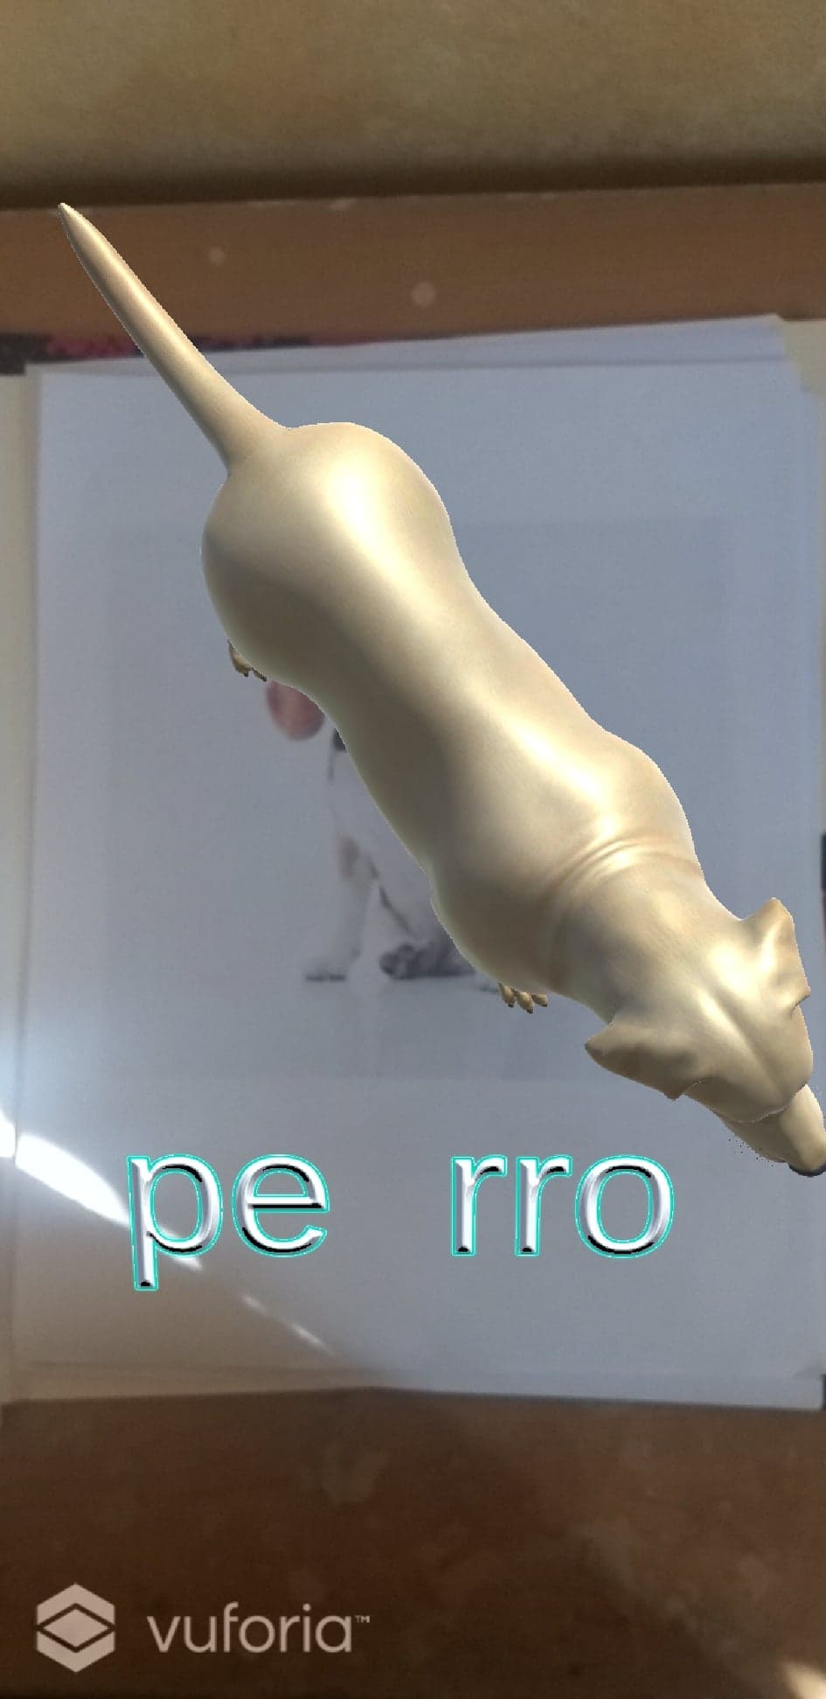

Con gestos en la pantalla, se podría alejar y acercar el modelo.

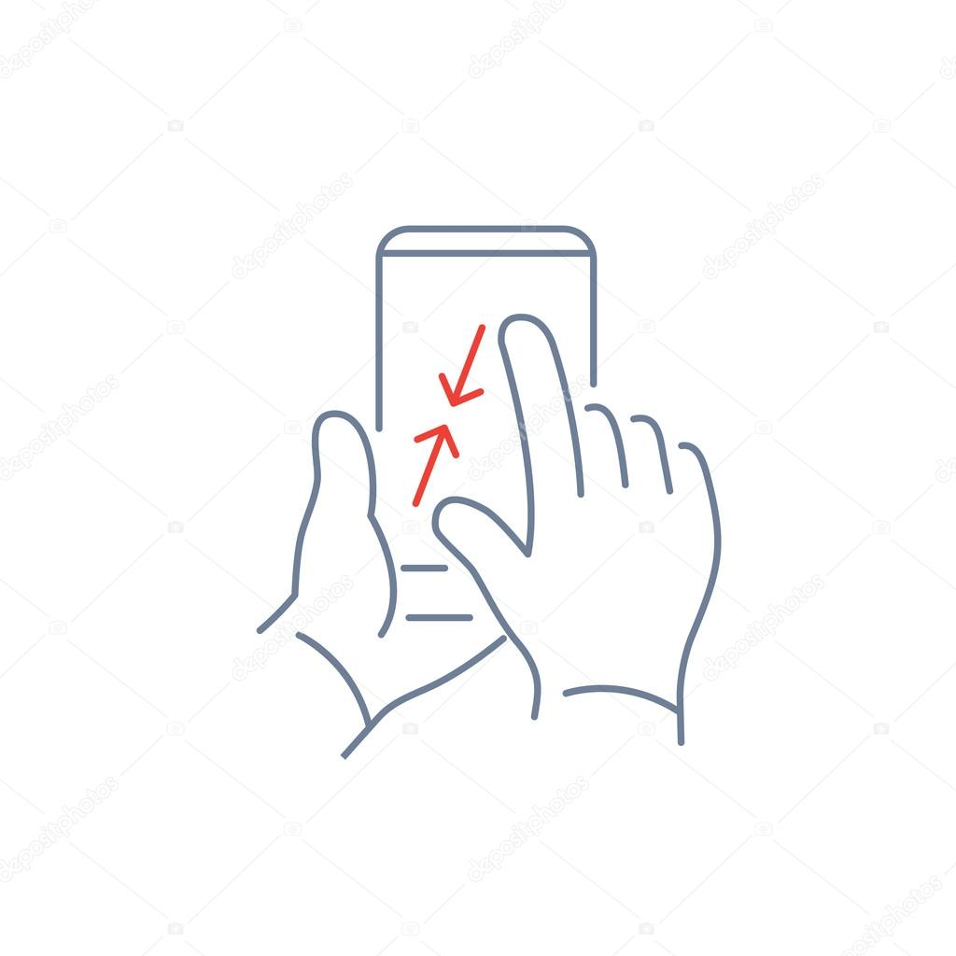

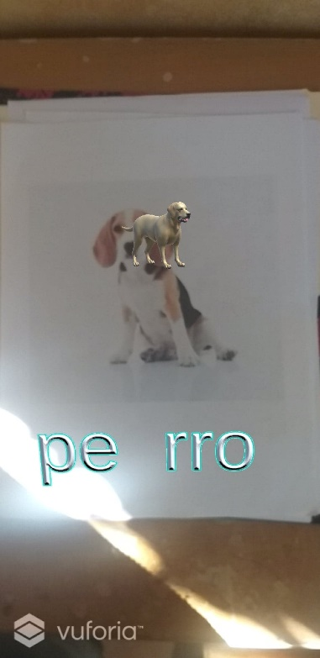 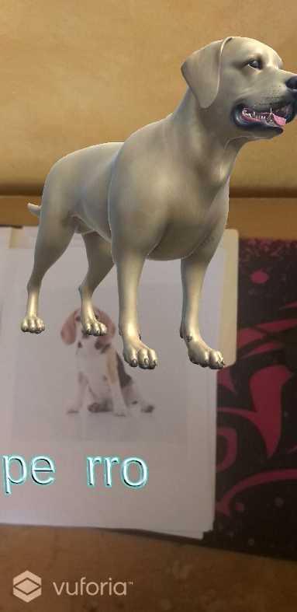

También se puede rotar el objeto.



